hostODBC
Konfiguration

Software- und
Organisations-Service
GmbH
Tel (030) 864 790 - 0
Fax (030) 861 33 35
sosberlin@aol.com

1 Auslieferung
2 Installation
3 Verwaltung von Datenquellen
3.1 Einrichten und Ändern einer Datenquelle
3.2 Katalog – Verzeichnis der Tabellen einer Datenquelle – in einer .ini-Datei
3.3 Katalog – Verzeichnis der Tabellen einer Datenquelle – in einer BS2000-Datei
4 Konfigurationsdatei SOS.INI

Auslieferung
hostODBC wird als 16- und 32-bit-Version auf jeweils einer Diskette ausgeliefert.
Die beiden Versionen sollten nicht gemeinsam installiert werden.
Unabhängig vom Betriebssystem ist 16-bit-Version für 16-bit-Applikationen und die 32-bit-Version für 32-bit-Applikationen. Die 32-bit-Version kann nicht auf Windows 3.1 oder 3.11 eingesetzt werden.

Installation
Der ODBC-Treiber wird durch Aufruf von SETUP.EXE auf der Installationsdiskette zusammen installiert.
Bei der Installation können Sie Datenquellen einrichten, wie im nächsten Kapitel beschrieben.

Verwaltung von Datenquellen
Eine Datenquelle ist eine Sammlung von Tabellen. Man hat im allgemeinen nur wenige, wenn nicht nur eine Datenquelle.
Das Verwaltungsprogramm starten Sie aus der Windows-Systemsteuerung, wo Sie „ODBC“ bzw. „32bit ODBC“ doppelklicken.
Es erscheint folgende Dialogbox:
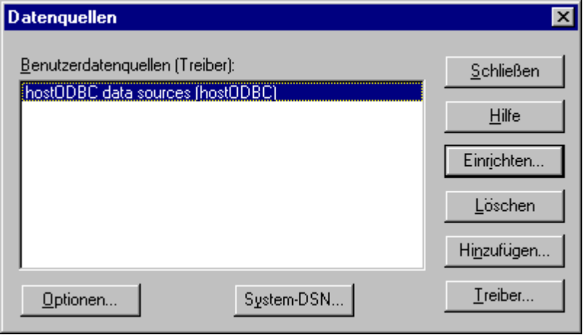
Bei der ersten Installation eines ODBC-Treibers ist nur die Datenquelle (data source) „hostODBC data sources (hostODBC)“ vorhanden. Möglicherweise sind hier Datenquellen anderer ODBC-Treiber aufgeführt. In Klammern steht in jeder Zeile der Name des verwendeten ODBC-Treibers.

Einrichten und Ändern einer Datenquelle
Mit „Hinzufügen...“ (bzw. „Add...“) richten Sie eine neue Datenquelle ein. In der folgenden Dialogbox wählen Sie „hostODBC“. (Bei der Installation von hostODBC erscheint dieses Fenster nicht, weil klar ist, dass eine Datenquelle mit hostODBC eingerichtet werden soll.)
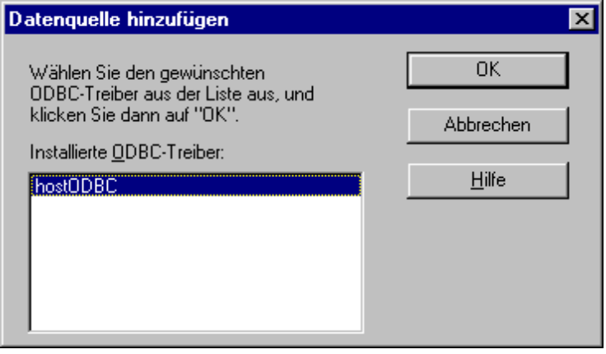

Drücken Sie OK. Daraufhin erscheint folgende Dialogbox:
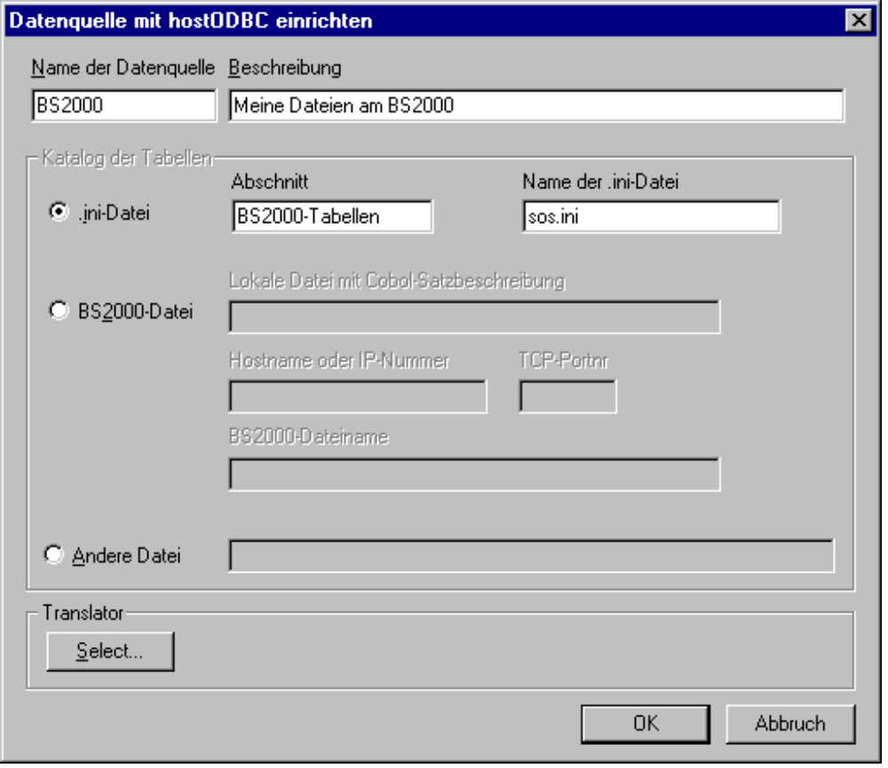
In diesem Bild ist bereits der Name der Datenquelle „BS2000“ eingegeben worden. Der Katalog der Tabellen soll im Abschnitt [BS2000-Tabellen] der .ini-Datei sos.ini liegen. Achten Sie darauf, dass Sie nicht den Namen eines bereits in dieser .ini-Datei vorhandenen Abschnitts verwenden.
Ändern einer Datenquelle
Drücken Sie statt Hinzufügen...“ (bzw. „Add...“) den Knopf „Einrichten...“ (bzw. „Setup...“) in der Dialogbox „Datenquellen“. Es erscheint die selbe Dialogbox wie beim Einrichten.
Der Name der Datequelle kann nicht geändert werden.

Katalog – Verzeichnis der Tabellen einer Datenquelle – in einer .ini-Datei
Jede Tabelle wird mit einem Eintrag in einer .ini-Datei beschrieben:
[abschnittsname]
tabellenname1= sosdateiname
tabellenname2= sosdateiname
...
Jeder Eintrag der Form tabellenname=sosdateiname beschreibt eine Tabelle. Der Tabellenname sollte nur aus Buchstaben und Ziffern, mit einem Buchstaben am Anfang, bestehen.
Wenn Sie Ihrer Datenquelle BS2000 eine Adressdatei mit dem Tabellennamen „Adressen“ hinzufügen möchten, geben Sie in dem für dieses Datenquelle definierten Abschnitt [BS2000-Tabellen] einen Eintrag „Adressen=“ ein:
[BS2000-Tabellen]
Adressen=-cobol-type="c:\bs2000\adresse.cob" fs -server=var/4001 | com:adressen.datei share
Der SOS-Dateiname für eine BS2000-Datei sieht prinzipiell wie folgt aus:
-fields=(feldnamen) -cobol-type="coboldateiname" fs -server=host/4001 | com:bs2000dateiname share in
Fangen wir hinten mit der Erläuterung an:
in gibt an, dass die Datei nur gelesen werden darf. Wollen Sie auch schreiben, lassen Sie diese Angabe weg.
share lässt die Datei mit SHARUPD=YES öffnen, sodass sie auch von anderen BS2000-Anwendungen benutzt werden kann.
bs2000dateiname ist der Name Ihrer BS2000-Datei.
com: sagt dem Fileserver, dass auch andere Anwender die Datei benutzen dürfen. Der Fileserver öffnet die Datei nur einmal und synchronisiert selbst den Zugriff mehrerer Anwender auf die Datei.
| stellt die Trennung zwischen PC- und BS2000-Welt dar.
4001 ist die Portnummer des Fileservers.
host ist der Name oder die IP-Nummer Ihres BS2000-Rechners.
fs ist der Dateityp für Fileserverzugriff.
coboldateiname ist der Name einer lokalen Datei, die die Cobol-Satzbeschreibung enthält (im lokalen Code, also ASCII).
feldnamen ist die Liste der Namen (durch Komma getrennt) der Felder, die Sie aus der Cobol-Satzbeschreibung interessiert. Diese Angabe können Sie nur weglassen, wenn die alle Felder Ihrer Cobol-Satzbeschreibung, auch die redefinierten, stets gültige Werte enthalten.

Beispiel:
[meine Datenquelle]
adressen_siline=-fields=(KU-STATUS,KU-KENN,...,KU-MITGLNR) -cobol-type="j:\data\bs2000\kund-a.cob" fs -binary -server=tcp:bs2/4002 | com:$rzframe.atmcat.kunden exist
Zur Übersichtlichkeit werden hier nicht alle Feldnamen gezeigt, sondern durch „...“ angedeutet.

Katalog – Verzeichnis der Tabellen einer Datenquelle – in einer BS2000-Datei
Text fehlt

Konfigurationsdatei SOS.INI
In der Konfigurationsdatei SOS.INI enthält der Abschnitt [sossql catalogs] alle Datenquellen.
Jeder Eintrag beschreibt einen Katalog und hat folgenden Aufbau:
datenquellenname=sossql_profile_catalog abschnitt inidatei
Beispiel:
[sossql catalogs]
BS2000=sossql_profile_catalog BS2000-Tabellen sos.ini

